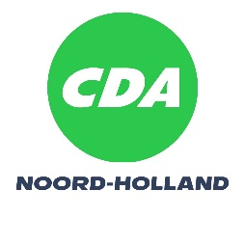

**Motie: Communiceren realistisch tijdspad NNN**

Provinciale Staten van Noord-Holland, in vergadering bijeen op 16 december 2024, ter behandeling van agendapunt 12: Programma Natuurnetwerk 2025.

Constaterende dat:

* Het Natuur Netwerk Nederland (NNN) niet in 2027 zal worden afgerond;
* Het onduidelijk is wanneer het NNN wel kan worden afgerond en of er überhaupt ooit voldoende financiële middelen beschikbaar zullen zijn.

Overwegende dat:

* Grondeigenaren nu nog jarenlang in onzekerheid zitten over mogelijke realisatie van NNN op hun gronden;
* Zij hierdoor belemmeringen ervaren in de bedrijfsvoering terwijl er mogelijk nog wel tien jaar of langer geen NNN op hun gronden wordt gerealiseerd.;
* Het hen zou helpen om duurzaam hun bedrijf voort te zetten als zij duidelijkheid krijgen over de periode waarin er nog geen NNN op hun terreinen zal worden gerealiseerd;
* Het goed is om naast prioritering van aan te leggen NNN ook duidelijkheid te scheppen over gronden waarvan de realisatie langer op zich laat wachten;
* Het goed is om een nieuw realistisch en haalbaar tijdschema te maken voor realisatie van het NNN.

Verzoeken GS:

* Ervoor te zorgen dat via kaartmateriaal duidelijk wordt welke gebieden geprioriteerd worden en in welke gebieden voorlopig nog geen NNN zal worden gerealiseerd.
* De kaarten zodanig duidelijk te laten zijn dat grondeigenaren/gebruikers van als NNN begrensde gebieden kunnen zien of hun gronden geprioriteerd zijn of dat er voorlopig nog geen NNN zal worden gerealiseerd op hun gronden.
* Hierbij indien mogelijk ook in grote lijnen termijnen aan te geven die gemoeid zijn met het uitstel van de aanleg van NNN op de diverse gronden.

En gaan over tot de orde van de dag.  
  
Willemien Koning  
CDA